ЗВІТ

про виконання лабораторної роботи № < *3.1* >

«Розгалуження, задане формулою: функція однієї змінної»

з дисципліни

«Алгоритмізація та програмування»

студента(ки) групи РІ-12

< *Кісіля Юрія Романовича* >

**Умова завдання:**

… Написати програму для обчислення і виводу на екран значення змінної *y* – функції від аргументу *x*, *y* – дійсні числа.

Значення *x* ввести з клавіатури. В одній програмі реалізувати два способи: 1) використання лише команд розгалуження в скороченій формі та 2) використання лише команд розгалуження в повній формі – отримані результати мають збігатися.

**Блок-схема алгоритму:**

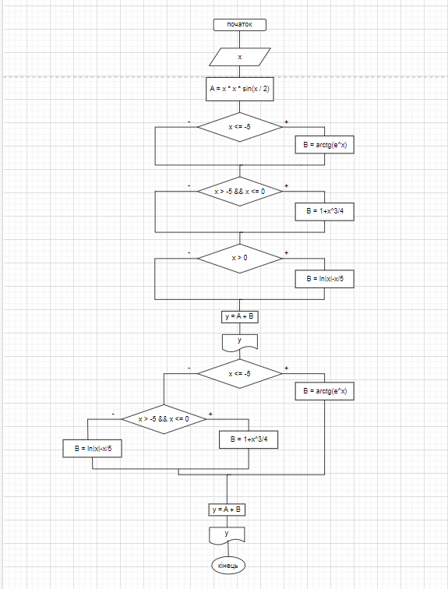

**UML-діаграма дії:**

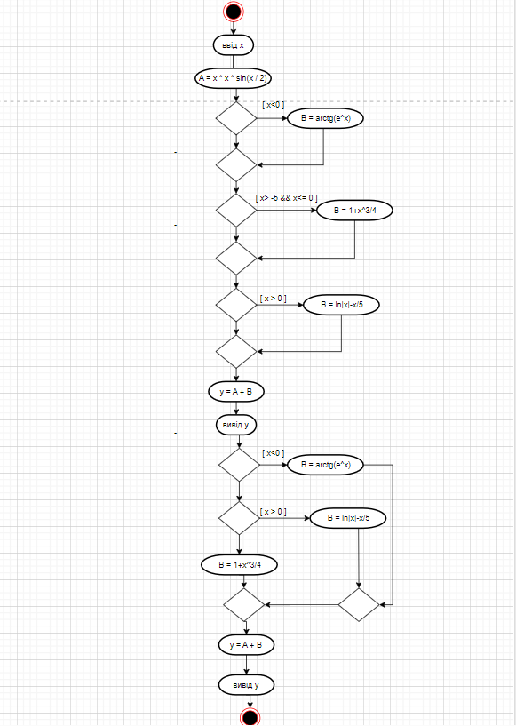

**Текст програми:**

// Lab_03_1.cpp

// < Кісіль Юрій >

// Лабораторна робота № 3.1

// Розгалуження, задане формулою: функція однієї змінної.

// Варіант 7

#include <iostream>

#include <cmath>

using namespace std;

int main()

{

double x;

double y;

double A;

double B;

cout << "x = "; cin >> x;

A = x * x * sin(x / 2);

if (x <= -5) {

B = atan(exp(x));

}

if (x > -5 && x <= 0) {

B = 1 + pow(x, 3) / 4;

}

if (x > 0) {

B = log(fabs(x)) - x / 5;

}

/// /////

if (x <= -5) {

B = atan(exp(x));

} else

if (x > -5 && x <= 0) {

B = 1 + pow(x, 3) / 4;

} else

if (x > 0) {

B = log(fabs(x)) - x / 5;}

y = A + B;

cout << "y = " << y << endl;

return 0;

}

**Посилання на git-репозиторій з проектом:**

https://github.com/Yura0508/lab03.1_repos.git

**Висновки:** я засвоїв використання оператора if та висористання базових математичних формул